2016-2017学年度第一学期第一阶段考试
高二物理参考答案
- 单项选择题
题目 | 1 | 2 | 3 | 4 | 5 | 6 | 7
答案 | C | B | C | A | C | B | D
题目 | 8 | 9 | 10 | 11 | 12 | 13
答案 | D | A | D | B | C | A
- 多项选择题
题目 | 14 | 15 | 16 | 17 | 18 | 19
答案 | AD | ABD | BD | ACD | BC | BD

三、实验题
20．（1）ACD（2分）（2）CD（2分）；（3） > ；（2分）4∶1（2分）．
四、计算题
21.解析：由动能定理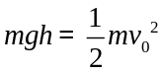 （2分）
得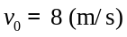……①（1分）
以竖直向下为正方向，猫在缓冲减速过程中，由动量定理有：
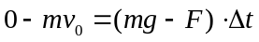……②（2分）
联立①②解得：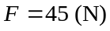（1分）
∴ 缓冲过程中地面对猫的平均作用力大小为45N，方向竖直向上（1分）。
22.解：（1）设塑料盖的初速度为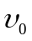，硬橡胶块与塑料盖恰好分离时，两者的共同速度为，由系统动量守恒定律得：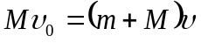 ① （2分）
由系统能量关系可得：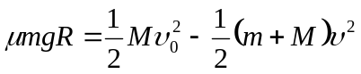 ② （2分）
由①、②解得：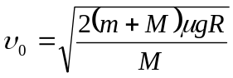 ③ （1分）
（2）设硬橡胶块与塑料盖恰好分离时，硬橡胶块移动的位移为x，取硬橡胶块分析，应用动能定理得：
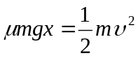 ④ （2分）
由①、②、④可得：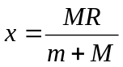 ⑤ （2分）
因x<R，故硬橡胶块将落人污水井内 （1分）
23.解析：（1）由动能定理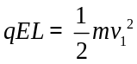 （1分）
得：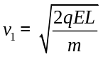……①（1分）
第一次碰撞过程中，
由动量守恒有： 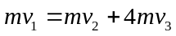 ②（1分）
由机械能守恒有：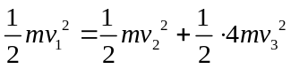 ③（1分）
解得：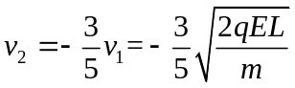 ④ （1分） 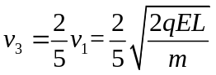 ⑤ （1分）
（2）由于碰后滑板匀速运动直至与物体第二次碰撞之前，故物体与A壁第二次碰前，滑板速度为：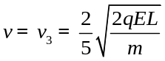 ⑥ （1分）
从第一次碰后到第二次碰前，由两物的位移关系有：
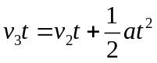 ⑦（1分） 解得：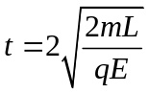 ⑧ （1分）
∴ 物体与A壁第二次碰前瞬间的速度为：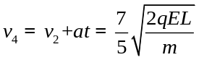 ⑨（1分）
（3）物体在两次碰撞之间位移为S，则：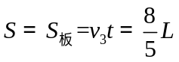 （1分）
∴电场力做功为：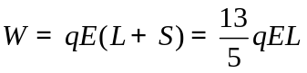（1分）

